令和３年１０月８日
第１号
嬉野市立吉田小学校・吉田中学校
小中一貫教育だより
研究主題 「自ら考え、伝え合い、深く学ぶことができる児童生徒の育成」
～小中一貫した指導の積み重ねを通して～

吉田小学校（児童数８０人）・吉田中学校（生徒数５８人）は、今年度も９年間を見通した小中一貫教育を進めています。具体的には、小中学校合同の行事や研修会、授業実践、授業研究会などの取組や小中一貫した指導を通して、相手と考えを伝え合いながら学びを深めることができる児童生徒の育成をめざしています。今年度も「自ら考え、伝え合い、深く学ぶことのできる児童生徒の育成」を目指して、研究や活動を行っています。
★小中合同校内研究会
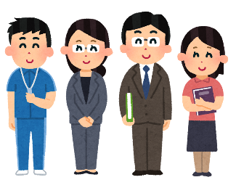
授業や学習に関する小中学校合同での校内研究会を、今年度は７回計画しています。第１回目は５月２６日（水）に開き、以前、吉田小中にお勤めになられていた、永田由美元校長先生と宮﨑恵子元校長先生から小中連携の歴史や一貫教育に向けたお話をしていだき、その後小中職員で話し合いを行いました。小中連携の意義やこれまでの 取り組みなど貴重なお話を聴くことができ、有意義な研究会になりました。
★★小・中学校の職員合同での取組★★
A: 授業づくり部会（小学校：吉冨、蒲地、杉原、井手、岡、志方）
（中学校：杉光、白濱、野中、樋渡、松尾）
◎「主体的・対話的で深い学び」の実現に向けた授業づくりの推進
○「吉田メソッド」による各学習過程の指導
・相手意識・目的意識をもった課題設定の工夫
・思考が深まるような「考える」・「伝え合う」過程の工夫
・視点を示した「振り返る」過程の工夫
〇授業研究会を通しての小中職員の指導力向上
・課題の共有とそれを生かした日々の授業実践

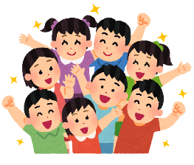

B：学習基盤づくり部会（小学校：川島、野地、浦川、澤田、山口）
（中学校：中野、山口、古賀、北村、江口）
◎「主体的・対話的で深い学び」の実現に向けた環境整備
○授業外での「自ら考える」「伝え合う」場の工夫
○児童生徒・職員の意識アンケートを生かした取組
○学習規律と学習環境の整備

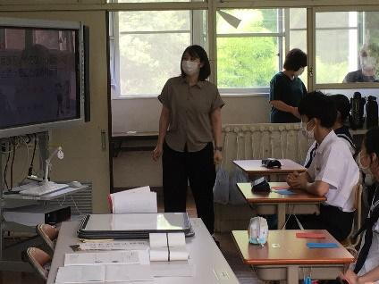

★小中合同授業研究会 ～吉田中学校 ２年１組 道徳科～
「主体的・対話的で深い学び」という視点からの授業づくりを研究していくにあたり、
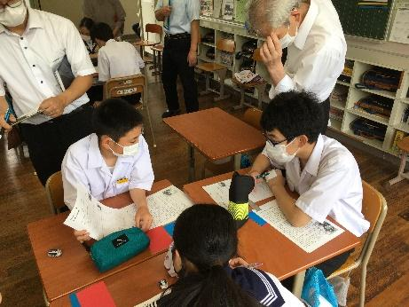
今年度も小中合同で行う授業研究会を２回計画しています。第１回目の授業は、樋渡理紗子教諭による吉田中学校２年１組の道徳科の授業でした。「美しい母の顔」という教材を使って、家族に感謝し、よりよい家庭生活を築こうとする態度を育てることをねらいとした授業でした。事前アンケートでは、58.8%の生徒が「１日の中で、家族とよく話す」と回答していました。主人公の気持ちを個人やグループで考えながら、自分自身のことにつなげて、改めて家族への感謝の気持ちを高めることができていました。
授業後の研究会では、小学校の先生方より「小学校の時に比べて、発表をすすんでするようになっていて成長を感じた」「グループで意見をまとめることがよくできていた」などの意見が出されました。今後も９年間を見通した子どもたちの成長につなげていけるように、小中の職員で連携を深めていきたいと思います！

★ブロックでの取り組み
＜ブロックとは＞
◆Ⅰ期ブロック（小１～小４）◆Ⅱ期ブロック（小５、小６、中１）◆Ⅲ期ブロック（中２、中３）

吉田小・中学校では、上記のようなブロック制を取り入れる場面があります。４－３－２といったブロック制を取り入れることで、中１ギャップを解消し、小学校から中学校へなめらかにつなぐことができると共に、各発達段階に応じた目標を設定し、指導を行うことができるという利点があります。

～第１回ブロック集会（６月２４日）の様子を紹介します～

◆Ⅰ期ブロック（小１～小４）◆
４年生が、国語で学習した「走れ」の音読劇を発表しました。４年生は司会も務め、ブロックリーダーとしてがんばろうとしている姿を披露することができました。
「ブロック集会」で１年生から３年生に音読劇を見せたいと学習してきました。 登場人物になりきって、気持ちの伝わるような音読をすることができましたよ。
感想交流では、４年生の音読劇の良さを見つけて発表していました。
また、「自分たちもがんばりたい」という声もありました。

◆Ⅱ期ブロック（小５、小６、中１）◆
すごろくトークを通して、お互いのことを知ることで交流を深めることができました。
５年生・６年生は、中学生になった先輩の制服姿にあこがれの目を向けていました。他の小中学校ではなかなかできない交流ができています。
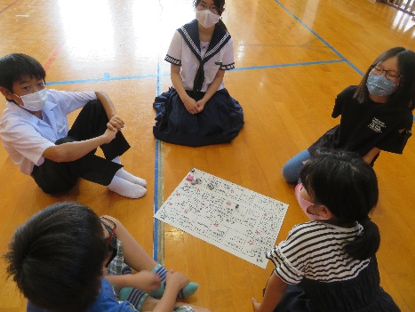
カードには、「好きな動物は？」などのオーソドックスなものから「将来の野望は？」「テストにまつわる悲しい話は？」などちょっと考えて話さないといけないものまでありました。
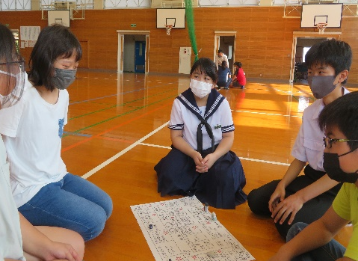
みんな質問したり、楽しそうに話したりしていましたよ。和やかなひとときとなりました。

◆Ⅲ期ブロック（中２、中３）◆
2、３年生で「伝言ゲーム」をしました。３年生が中心となって自分たちで企画し、ブロック集会を進めていました。イラストを描いてグループの人に伝えていくというゲームでしたが、話をしてはいけないというルールだったので、生徒たちは四苦八苦しながらも楽しそうにゲームに取り組んでいました。
